Март. Весна. Оживление весны. Моё Оренбуржье ярким солнцем, громким щебетанием птиц, прилётом жаворонков встретило кулагинских школьников. Ура! Не за горами и лето.
В кружке «Моё Оренбуржье» учащиеся посетили очередной раз музей.
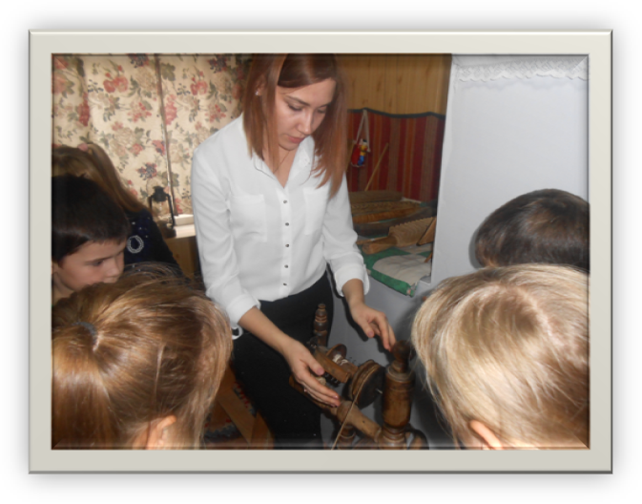
С радостью отметили прилёт жаворонков. Ребята узнали, что 22 марта по народному календарю отмечается день прилёта жаворонков. Он отмечает начала весны. Раньше в семьях выпекали из теста жаворонушков, вставали на пригорок или залезали на крышу и кликали весну закличку, поднимая к солнцу на ладони испеченного жаворонка. Ребята также познакомились с кулагинской закличкой:
Жаворонушки, прилетите к нам.
Весну-красну принесите нам.
Нам зима надоела.
Весь хлебушек съела.
Всю скотину поморила.
Всех овечек придушила.
С этой кричалкой школьников познакомила Филатова Надежда Петровна, директор школы.
23 марта в школе прошел день птиц, хотя этот день отмечается 1 апреля. В связи с каникулами этот день решили отметить 23 марта. Учащиеся 1-4 класса сами выступили, посмотрели выступление учащихся других классов. Со фото-отчётом сценария Вы можете познакомиться в этом же разделе.
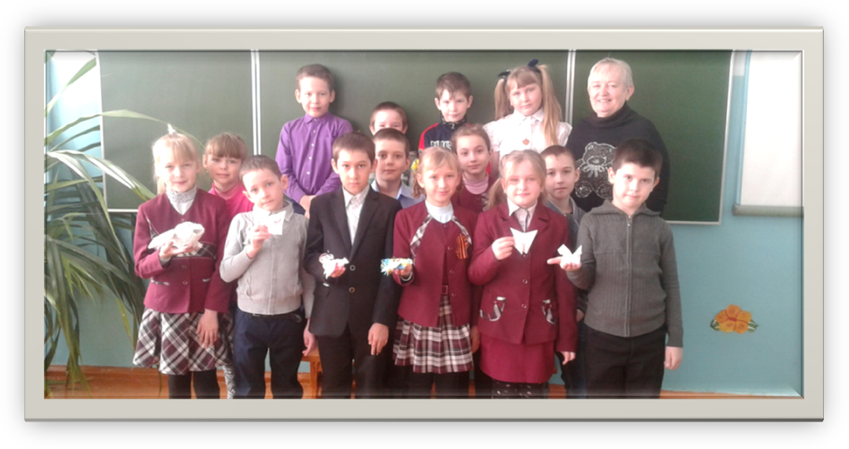Вот такие жаворонушки сделали учащиеся 2 класса.
«Жаворонушками»,- так ласково называли жители села жаворонка.

По программе «Моё Оренбуржье» учащиеся познакомились с профессиями родителей, генеалогическим древом своей семьи, её традициями и праздниками.

